Wykaz przedsiębiorców posiadających zezwolenie
w zakresie opróżniania zbiorników bezodpływowych lub osadników
w instalacjach przydomowych oczyszczalni ścieków
i transportu nieczystości ciekłych
na terenie Gminy Nowy Wiśnicz
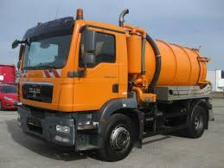
1 | Zakład Usług Komunalnych w Nowym Wiśniczu,  Rynek 36, 32-720 Nowy Wiśnicz | 14 61-286-61
2 | Firma FENIKS Wywóz nieczystości ciekłych Jerzy Otwin  Śledziejowice 244, 32-020 Wieliczka | 602-624-425
3 | Firma Usługowo-Handlowa „DZIUN” Władysław Lupa  Niewiarów 4, 32-420 Gdów | 609-535-023
4. | Firma BLACHOSTAL Dawid Malec, Piekiełko 110, 34-650 Tymbark | 790 363 813

Osad z przydomowych oczyszczalni odbiera: Firma FENIKS, Firma DZUN, Firma BLACHOSTAL

